STUDI TEOLOGIS-SOSIOLOGIS TENTANG IIUBUNGAN WARGA  
GEREJA TORAJA PAULUS RANTEDANGA DAN GEREJA TORAJA  
ELIM MALAMBE PASCA KONFLIK PERPECAHAN

|  |  |
| --- | --- |
| PERPUSTAKAAN  INSTITUT AGAMA KRISTEN ^OEPlJ 'IAKN TORAJA \\ | |
| Tgi. Terima | •0>- o-Z- - 2'O'ZSL j |
| No. Muk | '$i8o3/p-n/?£>W-e< |
| No. Klas | •7b7/' S |
| Diteli/ |  |
| Hadiah dan |  |
| Terima dari | ■ bog |
| [Harga • | . t  : --j. |



**SKRIPSI**

Diajukan Kepada Institut Agama Kristen Negeri (IAKN) Toraja Sebagai  
Salah Satu Persiaratan Untuk Memperoleh Gelar Sarjana Teologi

(S.Th)

Oleh:

JERRI IRA WAN KIN DA

2020175090

PRODI TEOLOGI KRISTEN  
FAKULTAS TEOLOGI DAN SOSIOLOGI KRISTEN  
INSTITUT AGAMA KRISTEN NEGERI (IAKN) TORAJA  
**2021**

STUDI TEOLOGIS-SOSIOLOGIS TENTANG HUBUNGAN WARGA  
GEREJA TORAJA PAULUS RANTEDANGA DAN GEREJA TORAJA  
ELIM MALAMBE PASCA KONFLIK PERPECAHAN

SKRIPSI

Diajukan Kepada Institut Agama Kristen Negeri (IAKN) Toraja Sebagai  
Salah Satu Persiaratan Guna Memperoleh Gelar Sarjana Teologi

(S.Th)

Oleh

Jerri Irawan Kinda  
**2020175090**

PRODI TEOLOGI KRISTEN  
FAKULTAS TEOLOGI DAN SOSIOLOGI KRISTEN  
INSTITUT AGAMA KRISTEN NEGERI (IAKN) TORAJA

2021

: Studi Teologis - Sosiologis Tentang Hubungan Warga Gereja Toraja Paulus Rantedanga dan Gereja Toraja Elim Malambe Pasca Konflik Perpecahan : Jerri Irawan kinda :2020175090

Fakultas : Teologi dan Sosiologi Kristen

Judul Skripsi

Disiapkan Oleh N1RM

Jurusan/Prodi : Teologi Kristen

Setelah dikonsultasikan, dikoreksi, dan diperbaiki sesuai dengan arahan dari pembimbing, maka skripsi ini dinyatakan memenuhi syarat dan layak untuk di pertahankan dan di pertanggungjawabkan dalam ujian skripsi pada Institut Agama Kristen Negeri (IAKN) Toraja

Tana Toraja 13 September 2021

Dosen Pembimbing

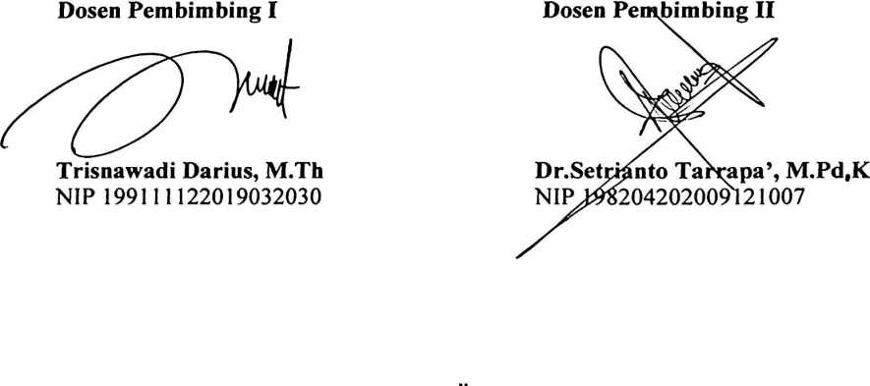

Judul : Studi Teologis-Sosiologis Tentang Hubungan warga

Gereja Toraja Paulus Ratedanga dan gereja Toraja Elim Malambe Pasca Konflik Perpecahan

Disiapkan oleh :

Nama : Jerri irawan Kinda

NIRM : 2020175090

Program Studi : Teologi Kristen

Fakultas : Teologi dan Sosiologi Kristen

Dibimbing oleh :

1. Trisnawadi Darius, M.Th.
2. Dr. Setrianto Tarrapa’, M. Pd.K.

Telah dipertahankan dan dipertanggungjawabkan oleh penulis di depan penguji pada ujian sarjana (SI) Institut Agama Kristen Negeri (IAKN) Toraja, pada tanggal 23 Agustus 2021 dan diyudisium pada tanggal 07 Sepetember 2021.

Dewan Penguji:

NIP 198903032019032012

Panitia Ujian

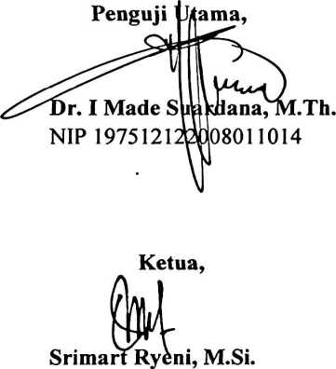

Penguji Pendampijig,



Isobeliana Musrini, M.Pd.K.

NIDN 0920027604

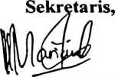

Mariana Surpiati, S.Th.

NIP 198203022009122005

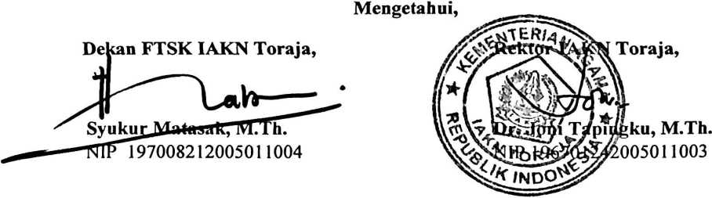

**SURAT KETERANGAN PENGECEKAN PLAGIAT**

Setelah melalui proses pengecekan dengan menggunakan aplikasi Plagiarism—Gheeker— X / Turnitin, maka kami Lembaga Penelitian dan Pengabdian kepada Masyarakat (LPPM) IAKN Toraja dengan ini menerangkan bahwa skripsi yang ditulis oleh:

Nama : Jerri Irawan Kinda

NTRM : 2020175090

Judul Skripsi : Studi Teologis-Sosiologis Tentang Hubungan

warga Gereja Toraja Paulus Ratedanga dan gereja Toraja Elim Malambe Pasca Konflik Perpecahan Tanggal Pemeriksaan : 12 September 2021

Similarity : 17%

Dinyatakan MEMENUHI SYARAT ambang batas toleransi. Jika di kemudian hari ditemukan kekeliruan karena keterbatasan aplikasi, seperti adanya kesamaan dengan karya ilmiah lain yang lebih awal mendapat pengakuan sebagai hak cipta (misalnya: karya ilmiah tersebut belum publish secara online), maka semua konsekuensi yang ditimbulkan menjadi tanggungjawab penulis skripsi.

Demikian surat keterangan ini, untuk dipergunakan sebagaimana mestinya.

**Penulis Skripsi**

77AJX371582

**i:&| fa..) f**

la w «

Mi'

1 'H

METE

TEM

Jerri Irawan Kinda

NIRM 2020175090

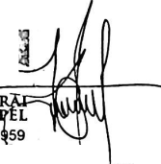

Tana Toraja, 12 September 2021 Ketua LPRM IAKN Toraja

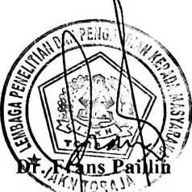

**Rumbi**

NIP 19^302132009121005

Studi Teologis-Sosiologis Tentang Hubungan Warga Gereja Toraja Paulus Rantedanga Dan Gereja Toraja Elim Malainbe Pasca Konflik Perpecahan, merupakan penelitian akademik yang bertitik tolak dari permasalahan mengenai keadaan yang teijadi dalam gereja Toraja jemaat Paulus rantedanga, dimana jemaat tersebut mengalami konflik yang begitu besar, yang raengakibatkan perpecalian, sehingga mendirikan satu gereja yaitu gereja toraja Elim malambe. Tujuan dari tulisan ini untuk mengetaliui hubungan antara Jemaat Paulus Rantedanga dan Elim malambe pasca konflik.

Metode yang digunakan dalam tulisan ini adalah metode penelitian kualitatif. Penelitian kualitatif adalah mendiskripsikan data yang diperoleh di lapangan, dan cara memperoleh data dalam penelitian ini yaitu dengan wawancara.

Berdasarkan penelitian lapangan, penulis menemukan bahwa yang menjadi penyebab terjadinya perepcahan adalah kesalapaliaman antara majelis, yang mengakibatkan terjadinya perpecahan dalam gereja toraja Paulus rantedanga sehingga berdirilah gereja toraja Elim malambe. Hubungan kedua jemaat tersebut yang awalnya memang sangat renggang akan tetapi seiring dengan beijalanya waktu, hubungan kedua jemaat tersebut sudah membaik walaupun masing-masing sudah memiliki gedung gereja.

Kata Kimci: Teologis, sosiologis, Gereja, Konflik, Hubungan.